BÀI KIỂM TRA CUỐI HỌC KỲ I
Năm học 2021-2022
MÔN TOÁN - LỚP 2
(Thời gian làm bài: 40 phút không kể giao đề)
Họ và tên: …………………………………...... Lớp: 2A..................Số phách: ……….
Trường Tiểu học Đồng Hòa Giám thị: 1,…………………....2,...................................

Giám khảo: 1,………………….............2,........................................ Số phách:…….........
Duyệt đề | Điểm | Lời nhận xét của giáo viên  ....................................................................................................  ........................................................................................................................................................................................................
I. Phần trắc nghiệm: Khoanh vào chữ cái đặt trước câu trả lời đúng hoặc thực hiện theo yêu cầu bài.
Câu 1 (M1- 1đ)
a/ Phép tính : 7 + 6 có kết quả là :
- 1 B. 13 C. 12
b/ Phép tính : 11 – 5 có kết quả lớn hơn:
- 6 B. 5 C. 7
Câu 2 (M1- 1đ)
a/ Trong phép tính : 82 – 28 = 54, số 82 được gọi là:
- Hiệu B. Số trừ C. Số bị trừ
b/ Dấu thích hợp điền vào chỗ chấm 5 + 36 … 41 là :
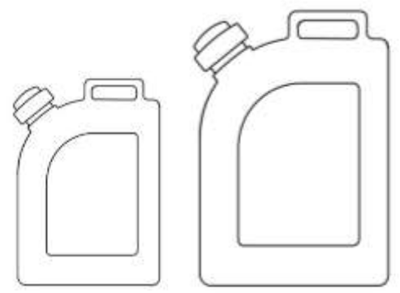
A. > B. < C. =
Câu 3 (M1- 1đ)
Can to đựng được nhiều hơn can nhỏ là :
A. 8 l B. 2 l C. 5 l
3 l 5 l

Câu 4 (M2- 1đ)
26 + 15 - 11 = ?
- 20 B. 30 C. 29

Câu 5 (M2- 1đ) Điền số thích hợp vào chỗ chấm:
……. + 7 = 12 8 + … > 20
…….. - = 8 68 - …. = 49

Câu 6 (M3- 1đ) Hình dưới có :
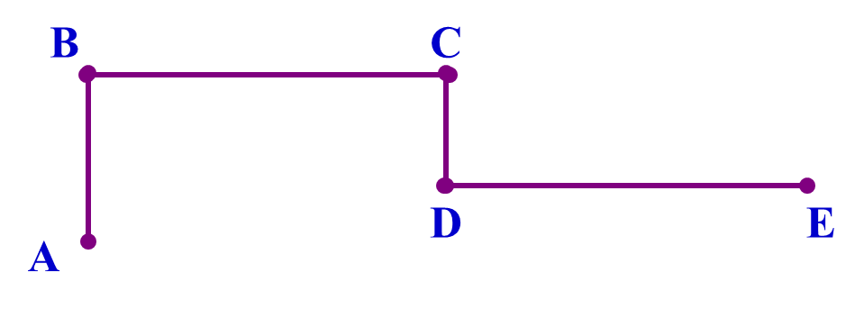
A. 5 điểm và 3 đoạn thẳng B. 4 điểm và 4 đoạn thẳng C. 5 điểm và 4 đoạn thẳng
Câu 7 (M1- 1đ) Đặt tính rồi tính
46+ 35 62 - 27 54 + 16 89 - 29
Câu 8 (M2- 1đ) Quan sát tranh, viết số hoặc chữ thích hợp vào chỗ chấm :
Nobita học bài lúc :  ……giờ ……phút……….tối,  hay còn gọi là………giờ……….phút | 
Câu 9 (M2- 1đ) Trên sân có 11 con gà trống, số gà mái ít hơn số gà trống 5 con. Hỏi trên sân có bao nhiêu con gà mái ?
Câu 10 (M3- 1đ) Tìm hai số tự nhiên liên tiếp có tổng là 33.

ĐÁP ÁN BÀI KIỂM TRA TOÁN CUỐI HK1

Câu 1: a, B. 13 – 0,5 đ
b, B. 5 – 0,5 đ
Câu 2: a, C. SBT – 0,5 đ
b, C. = 0,5 đ
Câu 3: B. 2 l – 1 đ
Câu 4: B. 30 – 1 đ
Câu 5: Mỗi phép tính đúng được 0,25 đ
Câu 6: C – 1 đ
Câu 7: Mỗi phép tính đặt tính và tính đúng được 0,25 đ
Câu 8: Nobita học bài lúc 7 giờ 15 phút tối, hay còn gọi là 19 giờ 15 phút, khi đó kim phút chỉ số 3 – 1 đ
Câu 9 : 1 đ Bài giải
Số con gà mái trên sân là :
11 – 5 = 8 ( con )
Đáp số : 8 con gà mái
Câu 10: ( 1 đ) Hai số tự nhiên liên tiếp đó là: 16 và 17
Vì 16 + 17 = 33

